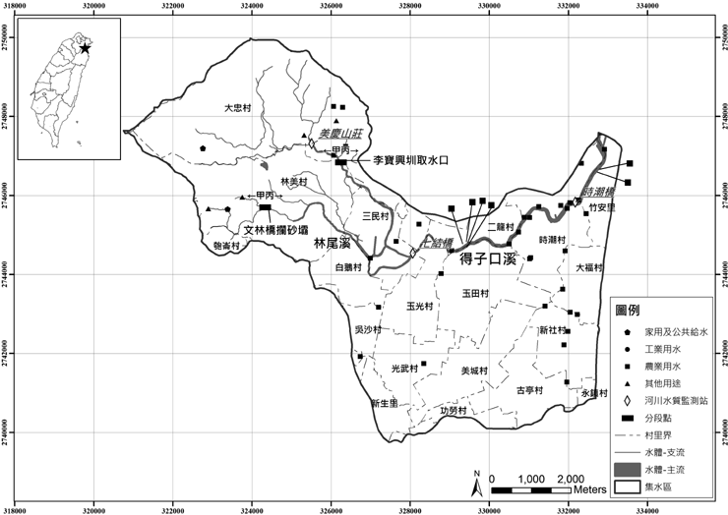
附圖 得子口溪水區範圍

